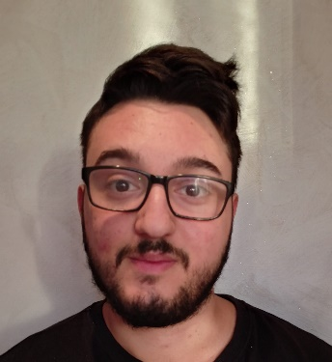
TOMMASO

IZZO

→ tommaso.izzo1998@gmail.com

→ 3312402972

P r o f i l o P r o f e s s i o n a l e
Sono una persona motivata e ambiziosa.
Grazie allo studio di perito industriale ho sviluppato forti conoscenze degli strumenti informatici imparando a gestire software, gestionali e siti web.
Con l’esperienza lavorativa maturata ho imparato a risolvere prontamente i problemi (problem solving) con soluzioni efficaci, riuscendo a gestire in modo ottimale le situazioni di stress.
Sono inoltre una persona affidabile e predisposta al lavoro di squadra, con un costante desiderio di crescita professionale. Per questo, al momento sono in cerca di una nuova occasione lavorativa nella quale applicare le mie competenze ed acquisirne di nuove.

E s p e r i e n z e l a v o r a t i v e

09/2022- 09/2023

Servizio Civile
Asl Napoli 2 Nord Distretto 47

- Accoglienza
- Prenotazione CUP
- Sistemazione dell archivio di dati personali
- Compilazione dei registri
- Ritiro esenzioni
1/2021- 04/2021

Addetto alla Sicurezza non armata

Cash and Carry, Arzano ( NA)
Controllo Covid
Controllo bolla di trasporto merci
05/2018 - 12/2019

Collaboratore scolastico scuola Statale Marconi
Garanzia Giovani, scuola Marconi di Frattamaggiore (Na)
Accoglienza bambini
Pulizia e riordino scuola e giardino
Assistenza bambini nei vari progetti
Organizzazione e gestione dei laboratori
Assistenza ai bambini durante le attività educative, ludiche e ricreative.

05/2021- 12/2021
Scaffalista
Supermarket, Afragola ( N A )
Riordino e pulizia dello scaffale
Assistenza clienti

I s t r u z i o n e
09/2013- 06/2017
D i p l o m a D i Informatica - Telecomunicazione
ITT Eugenio Barsanti pomigliano (NA)

C o m p e t e n z e i n f o r m a t i c h e e l i n g u i s t i c h e
I n p o s s e s s o d i P a t e n t e E C D L .
O t t i m a c o m p e t e n z a n e l l ' u s o e g e s t i o n e d i s i s t e m i o p e r a t i v i A p p l e M a c o s X e W i n d o w s
O t t i m a c o n o s c e n z a d e l P a c c h e t t o O f f i c e e d i A p p l e o f f i c e ( P a g e s , N u m b e r s , K e y n o t e ) .
C o n o s c e n z a b a s e d e l l a l i n g u a i n g l e s e .

U l t e r i o r i i n f o r m a z i o n i
P a t e n t e B , a u t o m u n i t o .
D i s p o n i b i l e a d a p p r e n d i s t a t o o t i r o c i n i o .
D i s p o n i b i l e a n c h e n e i g i o r n i f e s t i v i .
Attestato Salute e Sicurezza
Attestato Servizio Civile

Autorizzo il trattamento dei dati personali contenuti nel mio curriculum vitae in base all’art. 13 del D. Lgs. 196/2003 e all’art. 13 GDPR 679/16

